

关于印发《2025年佛山市南海区第一职业技术学校幼儿保育专业秋季招生简章》的通知

各镇（街道）教育发展中心，佛山市南海区第一职业技术学校，各初中：
经研究，同意佛山市南海区第一职业技术学校制定的《2025年佛山市南海区第一职业技术学校幼儿保育专业秋季招生简章》。现将简章印发给你们，请认真做好考生的宣传发动工作，并为需要报考的考生提供面试指导。

佛山市南海区招生办公室
2025年3月8日
2025年佛山市南海区第一职业技术学校
幼儿保育专业秋季招生简章

为适应幼儿教育发展需求，严格选拔和培育优秀的幼儿保育专业人才，充实并提升本区域幼儿园师资力量，特制定2025年秋季幼儿保育专业招生简章。
一、招生计划:计划招收150人（1个三二分段班，对接湛江幼儿师范专科学校，2个高职高考班）。招收学生的上课地点：佛山市南海区第一职业技术学校（以下简称“南海一职”）官窑校区（南海区狮山镇官窑校前路13号）。
高职高考班学生可以参加广东省职教高考，填报志愿时可以选择学前教育，也可以选择非学前教育专业。要求语数英文化课成绩优良。
二、报考条件
遵守国家宪法和法律，德育考核及格，思想进步的应届初三毕业生；身心健康，五官端正，形体较好，女身高1.50米以上，男身高1.60米以上；无色盲色弱，没有重大疾病或传染病，无精神病史。符合《广东省教师资格申请人员体格检查标准（2013年修订）》要求。
有志于成为幼儿教师的考生须严格参照以上标准，以免影响就业。考生如参加高考，选择报读其他专业，以上条件可适当放宽。
三、预测试面试流程
（一）报名办法：学生凭中考考号在中考报名结束后到原初中负责报名的部门报名，各初中将报名信息按照附件5的格式（必须处理为Excel电子表格）汇总后于4月21日前发送到邮箱168710768@qq.com。
（二）面试时间：面试时间待中考报名结束后另行通知。
四、预测试面试安排
（一）面试地点：南海一职官窑校区，详细地址见附件3。
（二）凡参加面试的考生必须素颜，并携带《2025年秋季南海区第一职业技术学校幼儿保育专业报名表》（附件1，按要求贴好照片，该表需要毕业学校加具意见和盖章及家长签名确认）和学生身份证或学生证参加面试。
五、录取办法
本次测试只作为考生进行职业生源规划，选择适合自身发展专业之参考依据。考生可以根据测试结果结合自行兴趣爱好、升学深造等因素决定是否填报幼儿保育专业。
此为考生必须参加2025年南海区秋季招生统一考试，并根据其填报志愿情况和中考成绩择优录取。
六、联系方式
（一）南海一职
地址：南海区官窑校前路13号，咨询电话：85883505，联系人：黄老师、温老师。
（二）佛山市南海区招生办公室：86209556转3（监督投诉电话）。
七、本方案的解释权归南海一职所有。

附件：1.2025年秋季南海区第一职业技术学校幼儿保育专
业报名表
2.2025年秋季南海区第一职业技术学校幼儿保育专
业招生考试面试安排
3.南海一职官窑校区地理位置图
4.南海区各初中报考幼儿保育专业面试汇总表
附件1

2025年秋季南海区第一职业技术学校幼儿保育专业报名表

考生签名：
考生姓名 |  |  | 性别 |  |  |  |  |  | 政治面貌 |  |  |  |  |  |  | 免冠近照）
毕业学校 |  |  | 学校  电话 |  |  |  |  |  |  |  | 民族
准考证号 |  |  |  |  |  |  |  | 身高
健康状况 |  | 既往病史 |  |  |  |  |  |  | 综合素质表现  评定等级 |  |  |  |  |  |  | 体重
身份证号 |  |  |  |  |  |  |  |  |  |  |  |  |  |  | 视力 | 左眼
常住地址 |  |  |  |  |  |  |  |  |  |  |  |  |  |  | 视力 | 右眼
户口所在地 |  |  |  |  |  | 家长姓名
家长移动  电话 |  |  |  |  |  | 家庭电话
面试成绩
家长意见 | 签名：  年 月 日 |  |  |  |  | 毕业学校  意 见 |  |  |  |  |  | （盖章）  年 月 日
招生学校  意见 | （盖章）  年 月 日 |  |  |  |  |  | 上级部门  意 见 |  |  |  |  | （盖章）  年 月 日
备 注
说明：1.此表可自行打印或复印，用黑色签字笔或钢笔填写。面试时交报到处。
2.“面试成绩”栏由招生学校填写。
3.有既往病史者必须如实填写“既往病史”栏，故意隐瞒者，即使已录取也将被取消入学资格。

附件2

2025年秋季南海区第一职业技术学校幼儿保育
专业招生考试面试安排

一、面试时间：待定（具体时间另行通知）
二、面试内容及安排：学生由初中学校组织或家长自行送到官窑校区。学生现场领取面试资料后按照老师要求参加各项目的考试。如有不明白可咨询现场工作人员。

项 目 | 时 间 | 内 容 | 分值
填表、仪表形象 | 5分钟内 | 填写《南海一职幼儿保育专业招生面试现场使用登记表》、测量身高。 | 10
自我介绍、面谈 | 5分钟内 | 自我介绍、短文朗读及谈论对幼儿保育专业的认识。 | 60
才艺展示 | 5分钟内 | 展示一项自己擅长的才艺（歌唱、舞蹈、武术、相声等）。 | 30
总 分 |  |  | 100

备注：凡是填报我校幼儿保育专业的考生，都必须参加面试，否则不予投档录取。
附件3

南海区第一职业技术学校官窑校区
地理位置及交通图

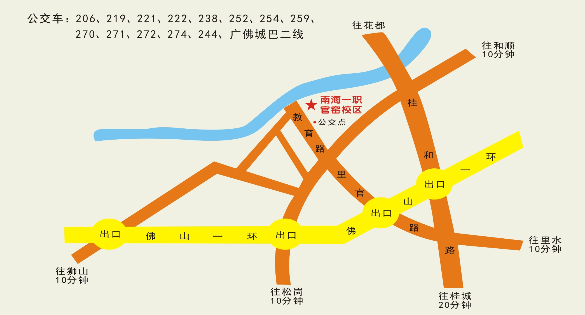

自驾车请导航至“南海区第一职业技术学校官窑校区”

交通咨询电话：0757-85883505

附件4
南海区各初中报考幼儿保育专业面试汇总表
（汇总名单时请转换为Excel表格）

序号 | 准考证号码 | 姓名 | 性别 | 身高  （cm） | 联系电话 | 既往病史 | 备注

佛山市南海区招生办公室 2025年3月8日印发

